Classification de roche
Exp : 29
Poste : 13
Science
Présenté à Daniel Blais

Fait par Lauric brousseau

Date : 31 octobre 2019

OBSEVATION : ont va parler de roche sédimentaire.
But : I dentifié parmi quelques roches des roches sédimentaire.
Intérogation : le quel de ses minéral est sédimentaire?
Hypothèse : je suppose que le minéral 77 est sédimentaire.
Matérielle : -- un ipod
-inconnue #51 -inconnue #55 -inconnue #73
- inconnue #53 -inconnue #71 -inconnue #83
-inconnue #84 -inconnue #85

Manipulation : ont va utilise le ipod et on va vérifier les inconue.

Résulta :
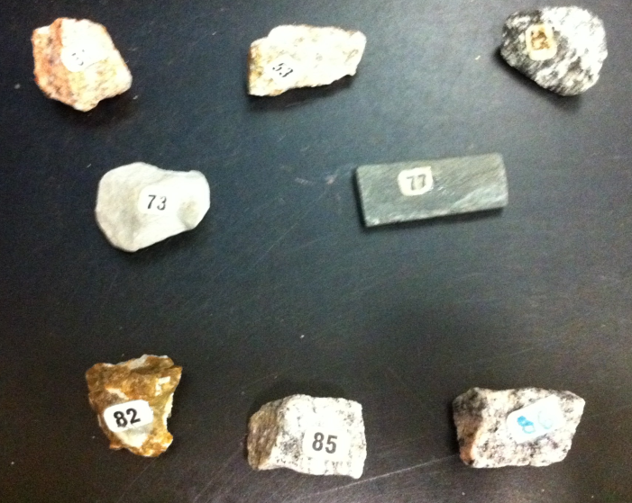 | Minéral # 51 oui  Minéral # 53 oui  Minéral # 55  Minéral # 71  Minéral # 73  Minéral # 77  Minéral # 83  Minéral # 84 oui  Minéral # 85 oui

Analyse : daprais mes résulta l’inconue set # 51 #53 #84 #85

Hypothèse : Mont Hypotèse est fause

